[中国医科大学附属盛京医院学者论文图片重复被质疑](https://mp.weixin.qq.com/s?__biz=Mzk1Nzk5NzI3Mw==&mid=2247484617&idx=2&sn=230500438e4ed72ae03a6ac1936d7b77)

原创观观[图片观察](javascript:void(0);)2025-04-10 17:29:52广东

这篇2016年发表的Journal of molecular neuroscience期刊，主要由Jue Wang , Dong Han , Miao Sun , Juan Feng共同完成，所有作者来自中国医科大学附属盛京医院。近期论文因图片重复被质疑

**论文信息**

标题：A Combination of Remote Ischemic Perconditioning and Cerebral      Ischemic Postconditioning Inhibits Autophagy to Attenuate Plasma HMGB1 and      Induce Neuroprotection Against Stroke in Rat

作者：Jue Wang, Dong Han, Miao Sun, Juan Feng

期刊：J Mol Neurosci

发表日期：2016 Apr

DOI：10.1007/s12031-016-0724-9

PMID：26852332

**质疑内容**

我们发现您的两个图表之间存在意外的重叠（请参阅下面的附图）。

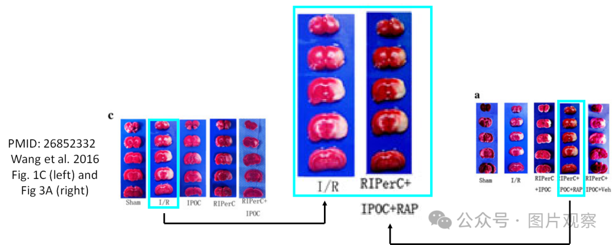



**END**



**#**

**扫码关注我们**



Don't be ashamed



专注于国内论文质疑报道

**欢迎投稿联系**

[#中国医科大学附属盛京医院](https://mp.weixin.qq.com/mp/appmsgalbum?__biz=Mzk1Nzk5NzI3Mw==&action=getalbum&album_id=3859250542903738371#wechat_redirect)